#### KURShefte 1 FOR SPRÅKHJELPERE VED OSLO VO SKULLERUD

Deltakere som har gått lite på skole før, bør få hjelp på sitt morsmål i norskopplæringen. De trenger hjelp både til å lære å snakke norsk, og til å lære å lese og skrive. Derfor ønsker vi hjelp fra deg.

Vi håper også at du skal få utbytte av å være språkhjelper. Du vil for eksempel lære mer norsk, studieteknikk, læringsstrategier, hvordan man hjelper andre med å lære, og du får arbeidserfaring.

Språkhjelperen har ikke ansvar for undervisningen. Norsklæreren har ansvaret, men språkhjelperen spiller en veldig viktig rolle. Du trenger ikke å vite svaret på alt. Ikke bli stresset – spør læreren!

Målet er at alle skal kunne få arbeid, bli selvstendige og delta i det norske samfunnet og demokratiet på likeverdige vilkår.

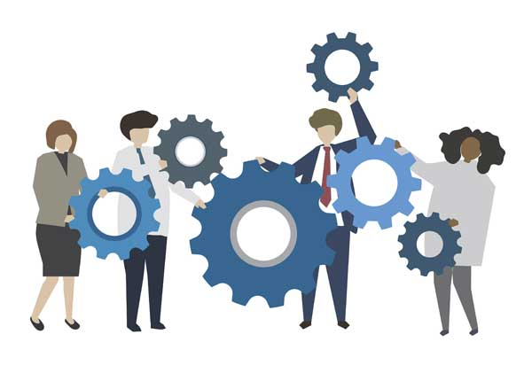

# Pedagogisk grunnlag i norsk skole

Pedagogikk er læren om oppdragelse og undervisning. Pedagogisk arbeid handler om å tilrettelegge for og lede menneskers læring og personlige utvikling. Motivasjon er sentralt sammen med selvtillit og troen på egne evner til å lære.

|  |  |  |
| --- | --- | --- |
| Motivasjon  Vil jeg lære? Kan jeg lære? | | |
| STØTTE | OPPMUNTRING | MESTRING |
| C:\Users\rune.ASPERHEIM\Downloads\mentor-icon-2895941_1280.png  Å miste motivasjon:  Jeg forstår ikke.  Det er vanskelig.  Det er unyttig.  Det er kjedelig.  Det tar for lang tid.  Jeg er dum. | C:\Users\rune.ASPERHEIM\Downloads\thumbs-up-2825687.jpg  Du er modigere og smartere enn du tror.  Du er sterkere enn du tror.  Tro på deg selv! | C:\Users\rune.ASPERHEIM\Downloads\males-2339829_640.jpg  Å bli motivert:  Jeg forstår forklaringen.  Det går bedre nå.  Det er viktig å lære dette.  Det er interessant og morsomt.  Tiden går fort.  Jeg er flinkere enn jeg trodde. |

Snakk sammen: Hvordan kan vi motivere andre?

Er jeg pålagt å lære? Er opplæringen frivillig eller ikke? Hvordan virker det på motivasjon for læring?

[](https://pixabay.com/no/photos/bok-rammen-les-lesing-kvinne-841171/)Deltakeren må forstå hva han skal lære og hvorfor. Innholdet i opplæringen må gi mening og overføring til livet utenfor klasserommet og skolen.

Hvilken forventning har deltakeren selv?

«Jeg tror at jeg kan lære å lese og skrive»

«Jeg tror ikke at jeg kan lære å lese og skrive»

## Indre motivasjon:

De liker og ønsker å lære.

Å lære gir personlig utvikling.

## Ytre motivasjon:

Hvis hun lærer, så får hun en belønning: f.eks. jobb, selvstendighet og uavhengighet.

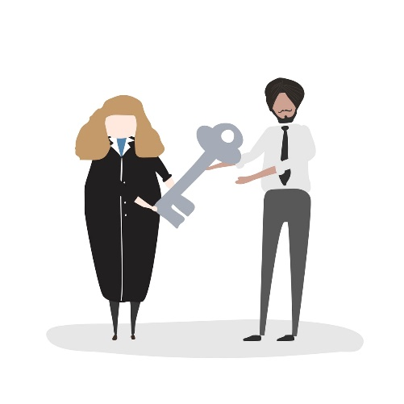



# Pedagogisk grunnlag i norsk skole – aktiv læring

«Learning by doing», John Dewey

Jeg hører og jeg glemmer.

Jeg ser og jeg husker.

Jeg gjør og jeg forstår.

Confucius

* Vi lærer når vi gjør noe.
* Å lære er hardt arbeid.
* Å lære krever aktiv deltakelse.
* Vi overfører ikke kunnskap.
* Elevene må bygge sin egen kunnskap.





# Hvordan kan vi hjelpe andre å lære?

Snakk om disse setningene:

1. Jeg hjelper når jeg sier riktig svar med en gang
2. Jeg hjelper når jeg får den som skal lære til å tenke selv.
3. Jeg hjelper når jeg skriver for den som ikke kan skrive selv.
4. Jeg hjelper når jeg prøver å forstå hva som er vanskelig for den som skal lære.
5. Jeg hjelper når jeg forklarer grammatikk som jeg synes er vanskelig på norsk.

# Pedagogisk grunnlag i norsk skole – fra det kjente til det ukjente.

Opplæringen må bygge på deltakernes kunnskaper og erfaringer.

Hva kan de fra før?

Alle deltakere har mange erfaringer og kunnskaper. Vi må finne ut hva deltakeren kan og bygge på det når hun/han skal lære noe nytt!

Hvis vi skal huske det vi lærer, må vi lagre det riktig i hjernen.

Hvis vi skal lære klokken på norsk, kan vi tenke:

«Hva vet jeg om klokka fra før?»

* Hvordan sier vi hva klokka er på morsmålet?
* Hva er likheter og forskjeller mellom morsmålet og norsk?
* Jeg kan telle
* Jeg kan tallene
* Jeg forstår timer og minutter
* Vi lagrer den nye informasjonen sammen med det vi kan fra før.
* Vi sier at vi lærer når vi går fra det kjente til det ukjente.

Her går vi via morsmålet og egen bakgrunn til norsk og norske forhold.

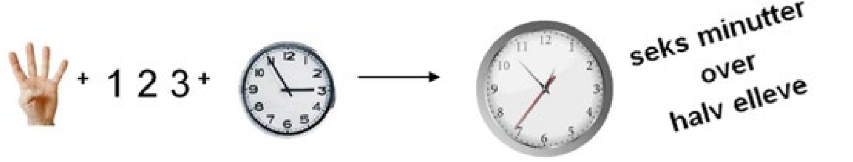

# Pedagogisk grunnlag i norsk skole – «den nærmeste utviklingssonen”

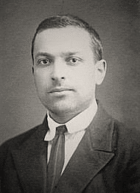Lev Vygotsky 1896-1934. Russisk psykolog. Han har hatt stor betydning for utviklingspsykologi og pedagogikk.

* Hva er riktig nivå i undervisningen for at eleven skal kunne lære?
* Vi lærer lite hvis oppgaven er for lett eller for vanskelig.
* Vi lærer best i den nærmeste utviklingssonen.

I Norge har alle rett til tilpasset opplæring ifølge Opplæringsloven § 1-3.

Den nærmeste utviklingssonen

Det eleven klarer med hjelp fra andre

Det eleven klarer alene

Eleven

## Barn og voksne utvikler seg hele tiden.

Hva slags oppgave er passe vanskelig på det nivået vi er nå?

Den nærmeste utviklingssonen er det vi klarer med litt hjelp. Da lærer vi mest.

Det vi kan klare å gjøre med hjelp i dag, kan vi gjøre alene i morgen.

# Vi lærer på forskjellige måter.

Vi bruker alle sansene når vi lærer:

* Noen lærer best ved å se og lese.
* Noen lærer best ved å lytte.
* Noen lærer best ved å snakke sammen.

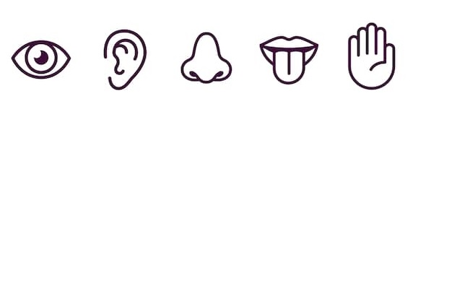

* Noen lærer best gjennom den kinestetiske sansen – bevegelsessansen. Det vil si gjennom fysisk aktivitet, ved å gjøre noe, f.eks. å bygge med byggeklosser, tegne, lage bokstaver med plastelina og skrive.

Alle lærer med alle sanser, og det beste er å kombinere flere metoder.

Oppgave:

Tenk først for deg selv og noter tanker om hvordan du lærer?

Snakk med de andre? Hva er felles? Hva er ulikt?

# Voksnes læring – voksenpedagogikk

Hva er typisk for voksnes læring i forhold til barns læring?

Forhold som styrer voksnes læring i stor grad:

* Voksne kan og ønsker å ta ansvar for egen læring.
* Voksne bygger på egen identitet og egne ressurser.
* Voksne har mindre tid enn barn.
* Voksne søker å lære det som gir mening og har nytteverdi.

Det handler om frivillig deltakelse, motivasjon, selvbestemmelse og at kunnskapene har overføringsverdi til livet utenfor klasserommet.

Det vil si at de lærer å snakke, lese og skrive om emner de har bruk for i hverdagen.

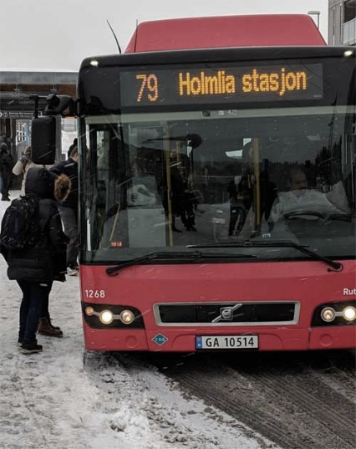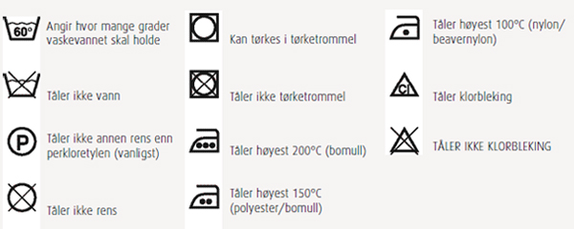

Snakk sammen:

Hva er det viktig for voksne innvandrere å lære på norskkurset for å mestre livet i hverdagen og ha et godt liv i Norge?

# Oppsummering

* Hva har vi snakket om i dag?
* Hvilke konsekvenser bør dette få for opplæringen?
* Hvilke konsekvenser bør dette få for deg som språkhjelper?



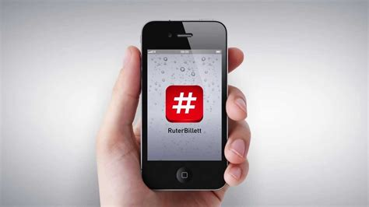

[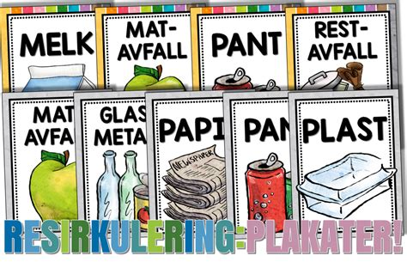](https://malimo.no/resirkulering/)